LB3 “Cloud Backup für Yeez1 AG”
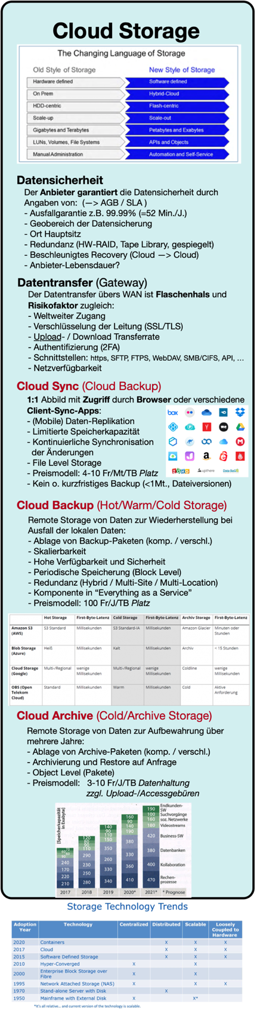

Intro (LP)
- LB3 Ziel: Eine CLOUD-Lösung für Backup (Archiv) Yeez1 AG umsetzen
- Ist-Situation: Ihre On-Premise Lösung LB2 für Server3
- Vorgehen: Dieses Dokument
Planung: MS1 à MS2 à MS3
- Input: Datensicherheit/Datentransfer/Fachbegriffe, Cloud Storage Input (Poster, Fachbegriffe, Anbieter)
- Teamgrösse: 2er-Gruppen

Meilenstein 1 (Information, Analyse)
- Optional: Lesen ct Cloud Speicher.pdf (1)
- Optional: Lesen Die Reise des Datenspeichers in die Cloud (2)
- Anbieter aus Kapitel 2 (siehe unten) recherchieren:
Kenndaten der Anbieter in Tabellen übersichtlich darstellen.
- Tools aus Kapitel 3 (siehe unten) recherchieren:
Zusammenfassung der möglichen Features (Preise, Incr./Diff., Restore, Zeitplan, ...) und unterstützte Storage-Anbieter in einer Tabelle

Meilenstein 2 (Cloud-Konzept, Entscheidungen)
- Erstellen eines «3-2-1-1-0 Backup-Konzeptes» basierend auf ihrem LB2-Konzept (Siehe auch Theorie «Einflussfaktoren»):
à Ziel (=Konzept), Details Ist & Soll (Datenmenge, 3-2-1, Infrastruktur, Strategie, Schema, Backup, Archive, Datentransfer)
- Entscheidungsmatrix mit drei möglichen Storage-Anbieter ein Favorit wählen. (Preis, Konditionen, Gewichtungen)
- Begründung der Konditionen, der Gewichtungen und der Wahl des Favoriten
Evtl. als Kriterium zur Auswahl einbeziehen: Kreditkartennummer nötig?
à Eltern oder https://www.okpunktstrich.ch/de/prepaid-cards/, Revolut, Neon, …

Folgende Fragen müssen am Ende der Studie geklärt sein:
- Wie sieht das Cloud-Backup-Konzept aus?
- Wie wird die Datensicherheit sichergestellt?
- Welcher Anbieter und welches Tool werden dabei eingesetzt?
- Ist die Machbarkeit durch die POC-Demo bestätigt?
- Welche Backup- und Restore-Dauer sind zu erwarten? (Transfer)
- Welcher Preis (pro Jahr) ist anhand der Datenmenge und des Schemas zu erwarten?

Meilenstein 3 (Realisation, Auswertung à finales Cloud-Konzept)
- Auftrag Konzept verifizieren:
Proof-of-Concept umsetzen à Protokollierung der Arbeit
(POC: Server 3 mit einem Share, 5±1GB Daten, Backup-Software à Fullbackup, Backup-Storage beim Cloud-Anbieter)
- Auswertung des POC bezüglich «3-2-1-1-0 Backup-Konzeptes» des MS 2.
Fragen des MS 2 sind zu beantworten (Konzept bezüglich Server 3 mit 4TB Daten)
- Demo 15 Min (Tool zeigen, 5±1GB Daten -Datenordner sichern und einen Teil restoren)
- Doku gemäss Bewertungsraster: Finales Cloud-Konzept mit geklärten Fragen

Cloud Backup Angebote

Amazon Cloud Storage (Learner Lab)
https://aws.amazon.com/de/glacier/
ACHTUNG: LearnerLab ist nicht geeignet! à Eigener Account mit Kosten < CHF 1.-

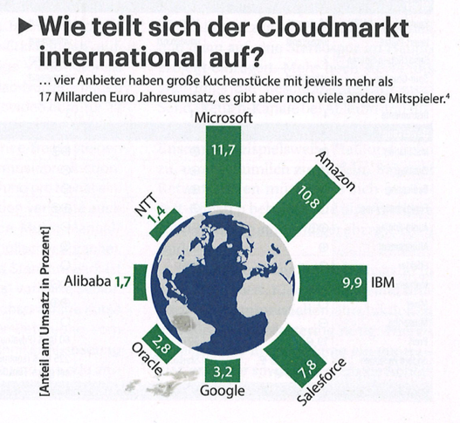
Azure Cloud Storage
https://azure.microsoft.com/de-de/services/storage/blobs/
100$ free

OVH Cloud Storage
https://www.ovhcloud.com/de/public-cloud/cloud-archive/

Strato HiDrive
https://www.strato.de/cloud-speicher/

Google Cloud Storage:
https://cloud.google.com/
https://cloud.google.com/free 300$ free
Angebote:
Standard / Nearline /Coldline / Archive Storage:
https://cloud.google.com/storage/archival?hl=de
Google Drive G-Suite
https://workspace.google.com/?utm_source=driveforwork&utm_medium=et&utm_content=header&hl=de --> Braucht eine eigene Domain

Backblaze Cloud Storage:
https://www.backblaze.com/cloud-backup.html#af3249

Meta10 Cloud Backup (Acronis)
https://meta10.com/Products/Apps/CloudBackup?gclid=CjwKCAiA_9r_BRBZEiwAHZ_v18om7cln2XUvU-BDmWiou-uPthv1suKhkZuGxAf_lxIeHyddQxXC6hoC90gQAvD_BwE

Cloud Backup Software

MSP360 / Cloudberry explorer
https://www.msp360.com/explorer/windows/amazon-s3.aspx

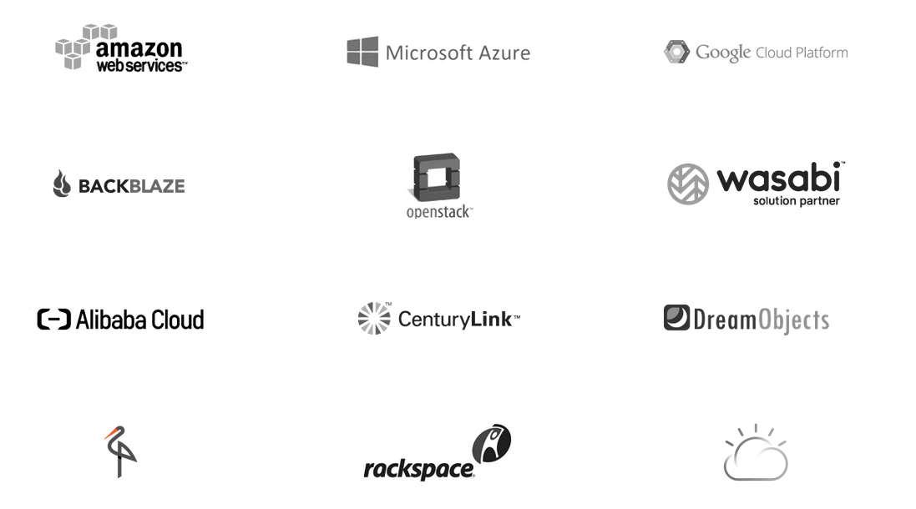

Auch mit Google Storage: https://cloud.google.com/solutions/partners/cloudberry-backup-for-windows-on-cloud-storage

Apps der Anbieter

Die meisten Anbieter stellen eine GUI oder eine App zur Erstellung eines Backup-Plans zur Verfügung.

Backup-Software

Open-Source- oder kommerzielle Backup-Software-Hersteller bieten oft eine gratis Version ihrer SW an. Beachten Sie die Limitierungen!

- Acronis
- Veeam
- Duplicati
- NetBackup
- BackupTool Windows Server

Bewertung
Thema | Punkte
MS 1: Information, Analyse
Kenndaten des Anbieters (Tabelle)  (Art / Schnittstelle / Geschw. / Platz / Zugriff / Preis / Ort / ...) | 5
Features des Backup Tools (Tabelle)  (Möglichkeiten / Strategien / Schnittstellen / Preis / Limits (free), unterstützte Anbieter / ...) | 5
MS 2: Entwurf, Entscheidung,
3-2-1 Backup-Konzept Yeez1 AG  (Ziel / Details Ist - Soll / Strategie Backup & Archiv) | 5
Machbarkeitsentscheid (Entscheidungstabelle)  Begründung +/-  (Preis)  à 3 Anbieter | 5
MS 3: Realisation, Auswertung
Auftragsumsetzung und Protokoll POC  (Nachvollziehbar / Bebilderung / Legende / Umfang) | 5
Auswertung (Erkenntnisse / Empfehlungen an Yeez1 AG / Engagement / Arbeitsaufteilung / Fazit)  Fragen beantwortet | 3
Demo  (Umfang / Backup / Archive / Tool) | 5
Doku: Layout, Darstellung | 5
Total | 38P

02-Datensicherungskonzept: Einführung.pdf

